ЛІТНІЙ ДИТЯЧИЙ ЦЕНТР HAPPY LAND В ЗАКАРПАТТІ
22.06.2024
03.07.2024
14.07.2024
25.07.2024
05.08.2024
Літні канікули допоможуть Вашим дітям відновити сили, а наш дитячий центр відпочинку їм в цьому допоможе, адже це - нові знайомства, які розширять коло спілкування, а зміна обстановки створить позитивний настрій та надихне на подальші успіхи у школі.
Чудове місце розташування нашого центру серед Карпат, в оточенні лісу сприяють розвитку та оздоровленню дітей.
Програма центру не дасть вашим дітям нудьгувати, адже створена професіоналами, що мають досвід в організації дитячого дозвілля.
Подаруйте вашій дитині незабутні канікули!

Ура канікули!
Ранкове прибуття групи в смт. Воловець.
Трансфер в с. Гукливий - мальовниче село, що розташоване в Закарпатській області, в самому серці Боржави біля підніжжя гори Великий Верх, на полонині якої росте одне з найбільших «чорничних полів» України.
Поселення в готельному комплексі "Наталія".
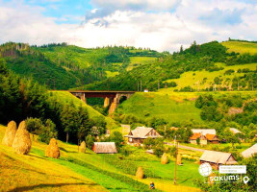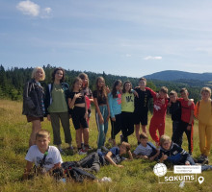
Інфраструтура та безпека
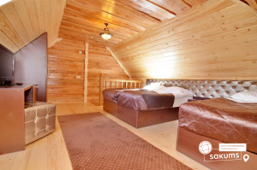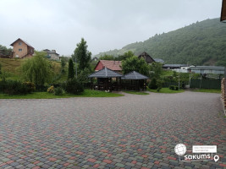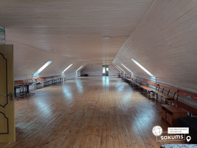

Харчування в таборі
Пропонується збалансоване 3-х разове харчування в ресторані комплексу, інтер’єр якого виконаний в українському стилі, що поєднує в собі здобутки етнічних, культурних та обрядових традицій Закарпаття.
В меню присутні страви української та європейської кухні. Меню щодня змінюється, страви збалансовані, корисні та поживні. У щоденний раціон внесені: м’ясо, м’ясні вироби, молочні продукти, соки та компоти, власна випічка, свіжі овочі, салати, соління, фрукти. Для підняття настрою різноманітні солодощі від аніматорів!
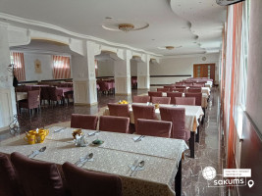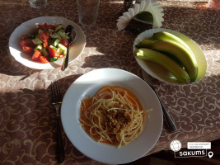
Програма табору
Якщо ви не знаєте куди відправитись на відпочинок, вирушайте з нами в молодіжний центр "HAPPY LAND"!
Цього разу ми розташовані на курорті Воловець, в самому серці Закарпаття. Курорт розташований неподалік відомого перевалу, що славиться неповторними краєвидами Карпат і надихає всіх туристів повертатися сюди знову і знову. Наш центр дуже унікальний, адже в ньому є все для відпочинку та пригод!
Ми поєднуємо відпочинок, спорт і навчання! Море позитиву і спілкування, танцювальні майстер-класи, походи в гори та купання в літньому басейні, нові друзі, розвиток особистості та багато іншого – все це чекає саме на вас!
Ваш відпочинок буде дуже різноманітним, адже з вами будуть професійні аніматори, які дуже люблять свою справу, мають професійну підготовку, кваліфіковану освіту в галузі мистецтва, педагогіки та психології! Досвід роботи з дітьми та підлітками – основна риса нашої команди! Тільки у нас ваших дітей чекають квести, музичні програми, танцювальні батли, спортивні ігри, веселі вікторини, шоу-програми та екскурсії!
Сучасний світ заполонили гаджети. Зараз неможливо уявити своє життя без них, але в нашому центрі у вашої дитини не буде навіть хвилини щоб, взяти в руки телефон. Адже з ранку до ночі вони будуть зайнятті творчістю, розвагами і поринуть у світ мистецтва та креативу!
Наш центр "HAPPY LAND" чекає саме на вас! Ваші канікули будуть найяскравішими з дитячим розважальним центром "HAPPY LAND"!
Особливості табору "HAPPY LAND":
- Відпочинок для дітей та дорослих;
- Ранкові зарядки та танцювальні флешмоби;
- Пізнавальні гуртки;
- Сучасні майстер-класи з акторської майстерності та сценічної мови, народної та сучасної хореографії;
- Майстер-класи по веденню соціальних сторінок та створенню контенту для починаючих блогерів;
- Сучасний відкритий басейн, для щоденного користування;
- Новітні шоу-програми, звітні концерти, постановки кліпів та етюдів;
- Драйвові вечірні дискотеки;
- Походи в гори та цікаві екскурсії.
Режим дня
08:00 - Підйом.
08:30 - Зарядка
08:50 –Загальний танець.
09:00 – Сніданок.
09:45 - Майстер-клас.
10:45 – Йога.
11:50 – Квест.
12:40 – Загальний танець.
13:00 – Обід.
13:40 – Вільний час.
14:40 – Спортивні ігри.
17:00 – Вільний час.
18:00 – Підготовка до вечірніх заходів.
19:00 – Вечеря.
20:00 - Show Програма.
21:00 -Тематична дискотека.
22:00 - Feedback.
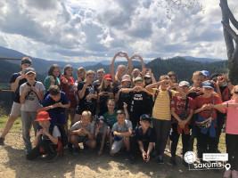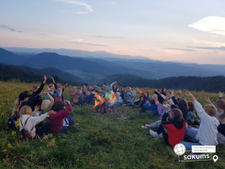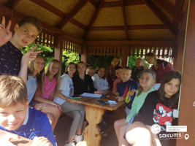
Пізнавальні екскурсії
Подорож до найбільшого та наймальовничішого озера Українських Карпат Синевиру, одного з найбільших гірських водоспадів України – Шипоту, канатно-крісельного витягу на г. Гембу та джерел з унікальною мінеральною водою.
Екскурсія в Колочаву – цікава поїздка через мальовничі перевали до високогірного району з відвідуванням одного з найбільш колоритних сіл Закарпаття – Колочави з відвідуванням музею архітектури і побуту Закарпаття та єдиниго в Україні музею історії вузькоколійної залізниці «Колочавська вузькоколійка», який складається з раритетного діючого паровоза та 10 вагонів, наповнених цікавими експонатами.
Екскурсія в санаторій Карпати та м. Мукачево. Серед карпатських живописних гір розташувався один з найгарніших і найромантичніших палаців України – мисливський палац графів Шенборнів (1890р.). Палац оточений гарним парком з багатьма екзотичними рослинами та дивиться на нас 365 вікнами, запрошує через 12 входів у 52 кімнати.
Екскурсія "Місто над Латорицею" - по місту, що увібрало атмосферу Австрії, Угорщини, Словаччини та Польщі – це Мукачево. Лише уявіть, до кожної з перелічених країн менше 60 кілометрів.
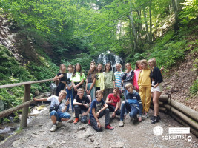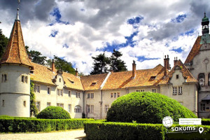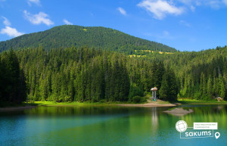
Закриття зміни
День, присвячений закриттю зміни.
Конкурс на найсмішніше фото та відео табору. Обмін враженнями. Нагородження грамотами.
Звільнення номерів.
Вечірній трансфер групи на залізничний вокзал м. Воловець. Повернення групи до Києва.
Славське.
Відправлення вечірнім потягом до Києва.

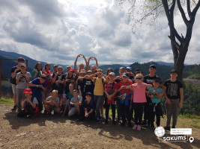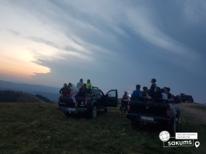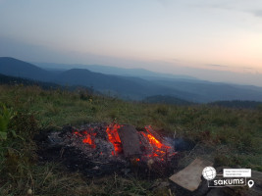
Вартість туру
Період відпочинку | Дати відпочинку | Вартість для дітей | Для дорослих
10 днів | 22.06.2024 - 01.07.2024  03.07.2024 - 12.07.2024  14.07.2024 - 23.07.2024  25.07.2024 - 03.08.2024  05.08.2024 - 14.08.2024 | 14300 грн | 16400 грн
Ціна при ранньому бронюванні до 01.03.2024!

Входить у вартість
- Проживання в комфортабельних номерах;
- Анімаційна програма;
- 3-х разове харчування (починається з обіду 1-го дня, закінчується сніданком у день виїзду);
- Відвідування басейну на території комплексу;
- Страхування на період туру;
- Користування інфраструктурою готельного комплексу.

Не входить у вартість
- Екскурсії;
- Трансфер в табір: вартість залізничного трансферу Київ-Воловець-Київ та доїзду в готель ( купе: дорослі від 1750 грн., діти до 14 років - від 1650 грн; плацкарт: від 1100 грн/дор, від 1000 грн/діти до 14 років). Квитки можна купити самостійно, обов'язково завчасно уточніть у менеджера номер поїзда. Увага! Вартість квитків може бути змінена Туроператором після придбання, внаслідок підняття тарифів, чи підтвердження УЗ дорожчого поїзда.
- Додаткове харчування - 200 грн/особу/комплекс.
- Власні витрати.

